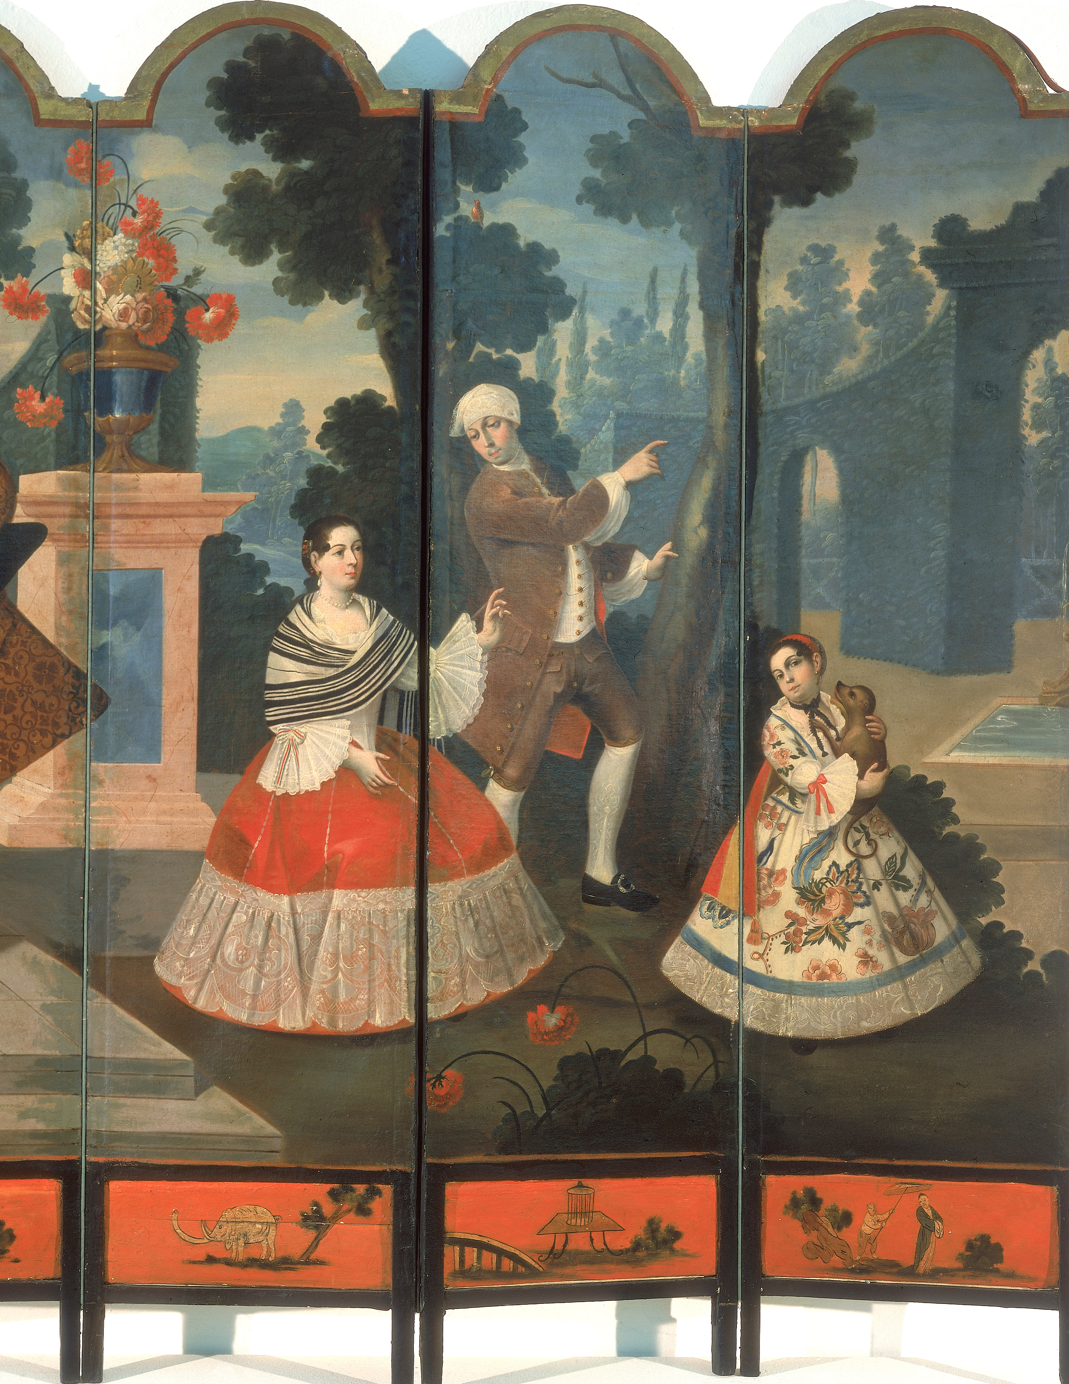

Raúl J. Vila Trigueros
1º Ebanistería - 2024/2025
Biombos asiáticos en Nueva España
Todos conocemos los biombos, término que la RAE recoge como:
Mampara compuesta de varios bastidores unidos por medio de goznes, que se cierra, abre y despliega.

Los ejemplares más antiguos son chinos y datan del siglo III a.C., aunque probablemente su origen sea aún más temprano. De China pasaron a Japón en los siglos VI y VIII donde se produjeron múltiples innovaciones en técnicas y diseños. Es por ello que la etimología del término en español es japonesa:

屏風 Byōbu – protección del viento
屏 byō: protección
風 bu: viento

En Japón los usos se diversificaron, pues además de dividir habitaciones, contribuían a definir el espacio interior de las casas y se empleaban para ocasiones selectas, como la ceremonia del té, o como fondo para los bailes. Como esto implicaba cierta movilidad, los biombos japoneses fueron más ligeros y flexibles; a menudo se hicieron de papel.
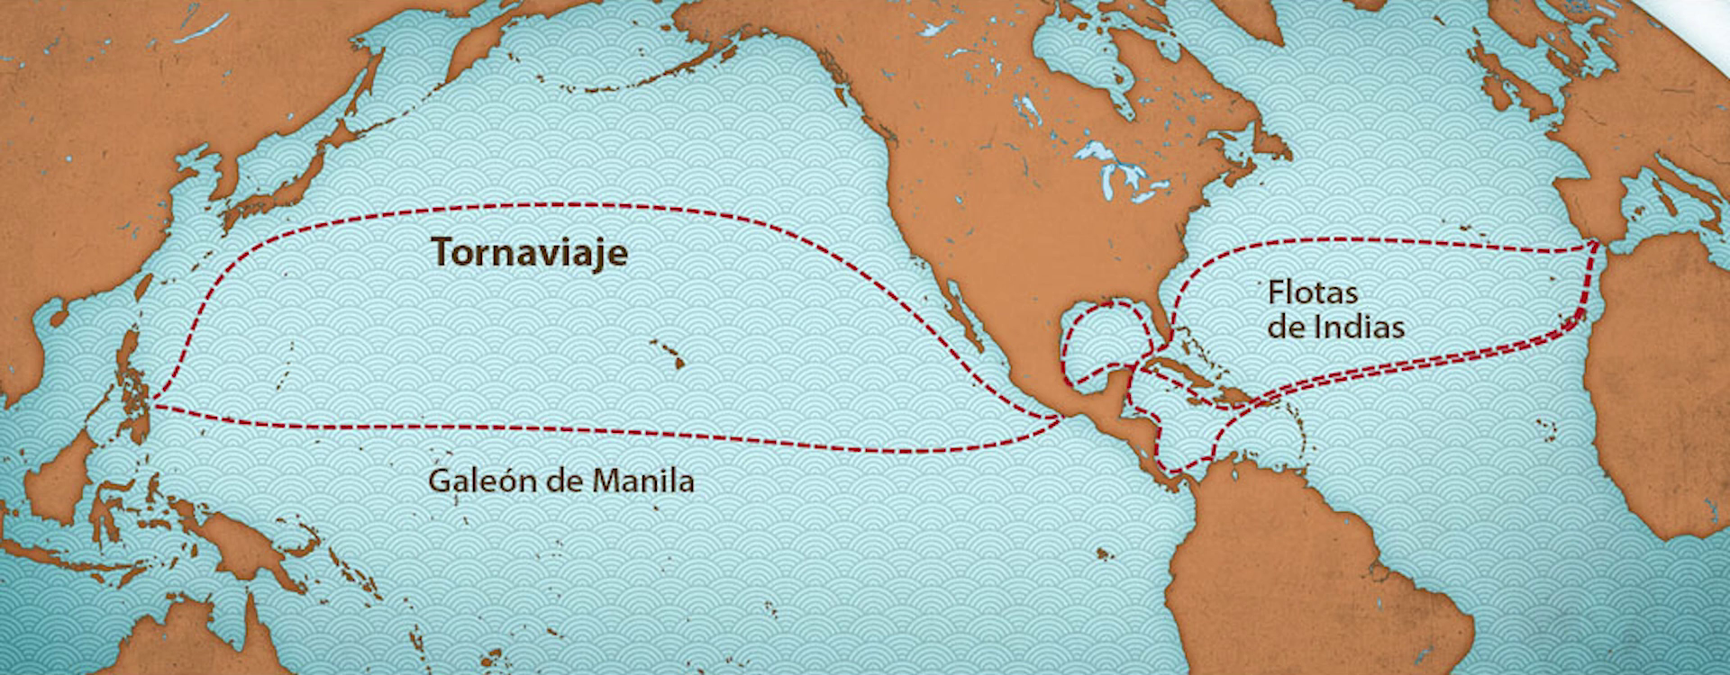Principales rutas marítimas entre Asia, América y Europa.
Fuente: Biombos novohispanos y la influencia japonesa – La Historia de España - Memorias Hispánicas (YouTube)
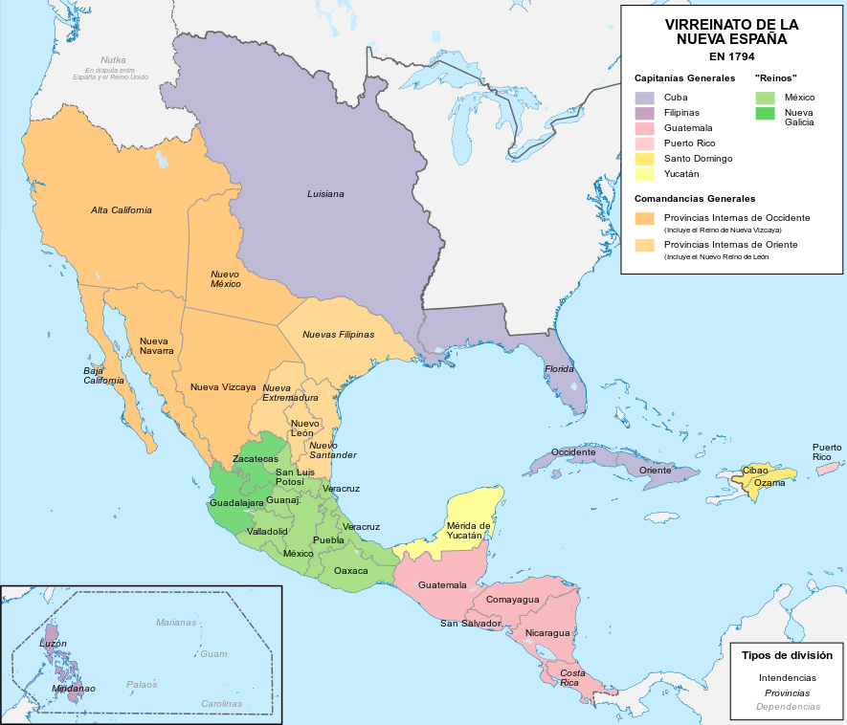Mapa político del Virreinato
de la Nueva España (1794)
Fuente: Wikimedia Commons
Creative Commons
Attribution-ShareAlike 4.0 International
El paso de los biombos de Japón a Europa estuvo mediado por América. Por ejemplo, en alemán se conocieron como Spanischen Wände (paredes españolas) precisamente porque los biombos llegaron a Europa a través de las colonias españolas y portuguesas en América.

El Virreinato de Nueva España fue uno de los nexos cruciales en este proceso ya que era paso obligatorio de una de las principales rutas entre Filipinas y Europa.

La introducción de los biombos en Nueva España se produjo en la forma de regalos diplomáticos. Su poco peso los hacían muy apropiados para ser transportados largas distancias.

Un primero ejemplo es la embajada Tenshō de los años 1580 que entregó biombos al rey Felipe II y al papa Gregorio XIII.
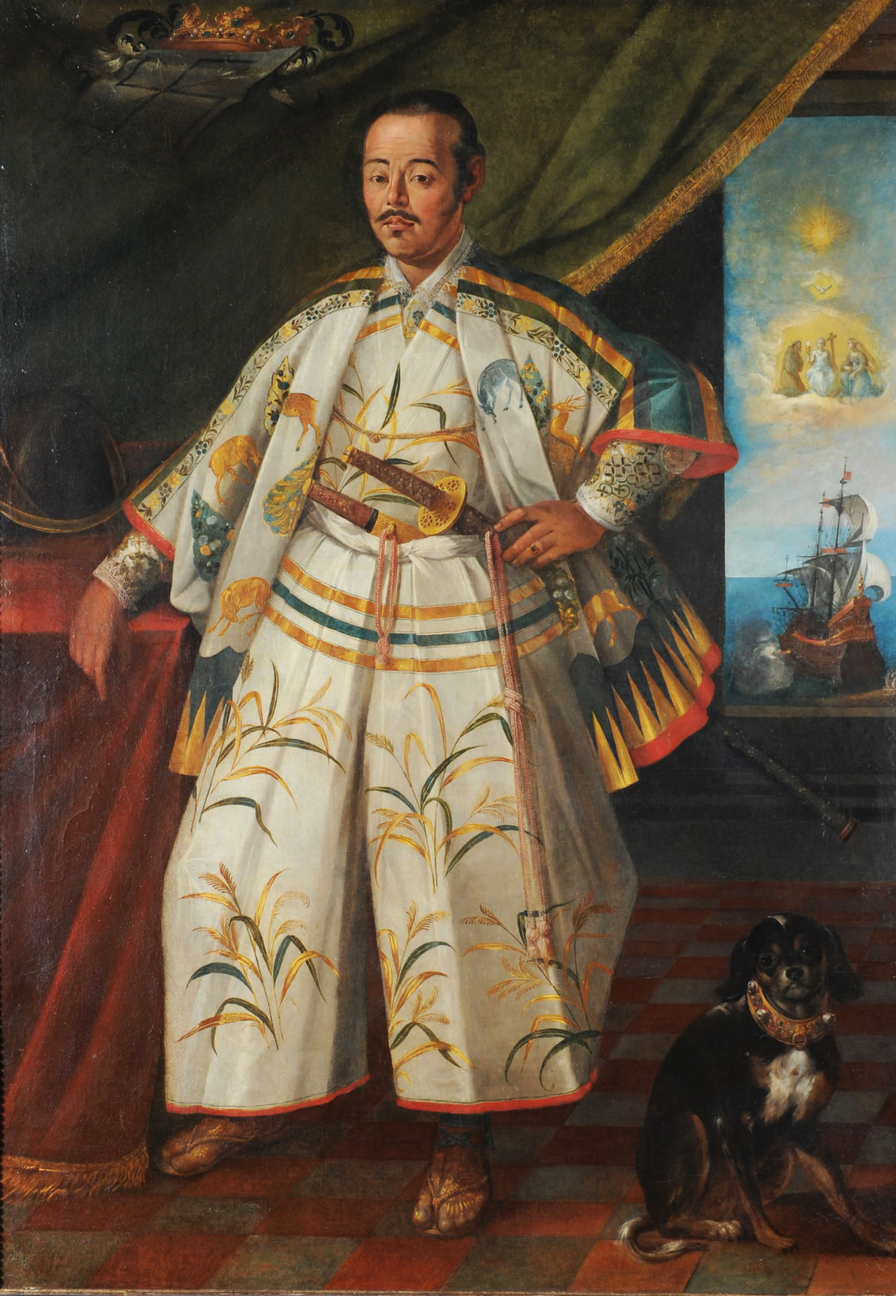Hasekura Tsunenaga en Roma (1615)
Artista: Archita Ricci, atribuido anteriormente a Claude Déruet
Fuente: Wikimedia Commons
Dominio público

En el 1610 el gobernador de Filipinas recibió biombos y en la embajada Keichō encabezada por Hasekura Tsunenaga (bautizado en España como Felipe Francisco de Fachicura), el shōgun Tokugawa Ieyasu envió un regalo al virrey de Nueva España que incluía cinco biombos tejidos en oro.

La conveniencia y buen recibimiento de estos biombos fomentó que, además de como regalos diplomáticos, las diferentes embajadas empezaran a traerlos también con el objetivo de venderlos para financiar sus gastos.

Como suele ocurrir, el hecho de que los reyes disfrutaran de los biombos provocó que el resto de la aristocracia se interesara por ellos.

La descontextualización de los biombos respecto al significado cultural que tenían en Japón provocó que su uso fuera diferente en
Nueva España (y Europa), donde los biombos encontraron su función en los salones de estrado y en los dormitorios.

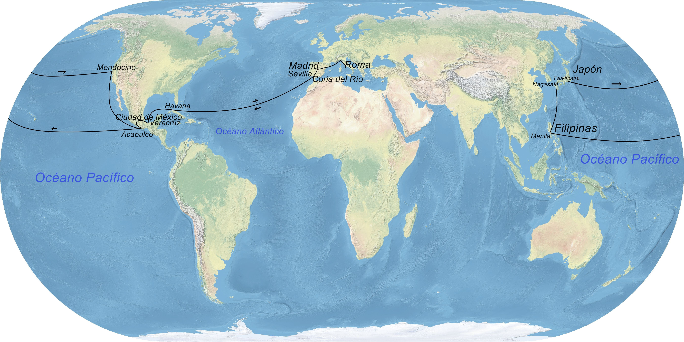Embajada de Keisho en su recorrido completo desde Japón hasta Europa.
Fuente: Wikimedia Commons
Creative Commons Attribution-Share Alike 3.0 Unported
Los salones de estrado eran espacios domésticos en las casas españolas de los siglos XVII y XVIII, especialmente destinados a las mujeres de la élite. Consistían en una tarima elevada de madera o corcho, cubierta con alfombras o esteras, donde las damas se sentaban sobre almohadones siguiendo la influencia de la herencia árabe. Servían como lugar de reunión, tertulia, bordado y recepción de visitas, combinando lo íntimo con lo semi-público.
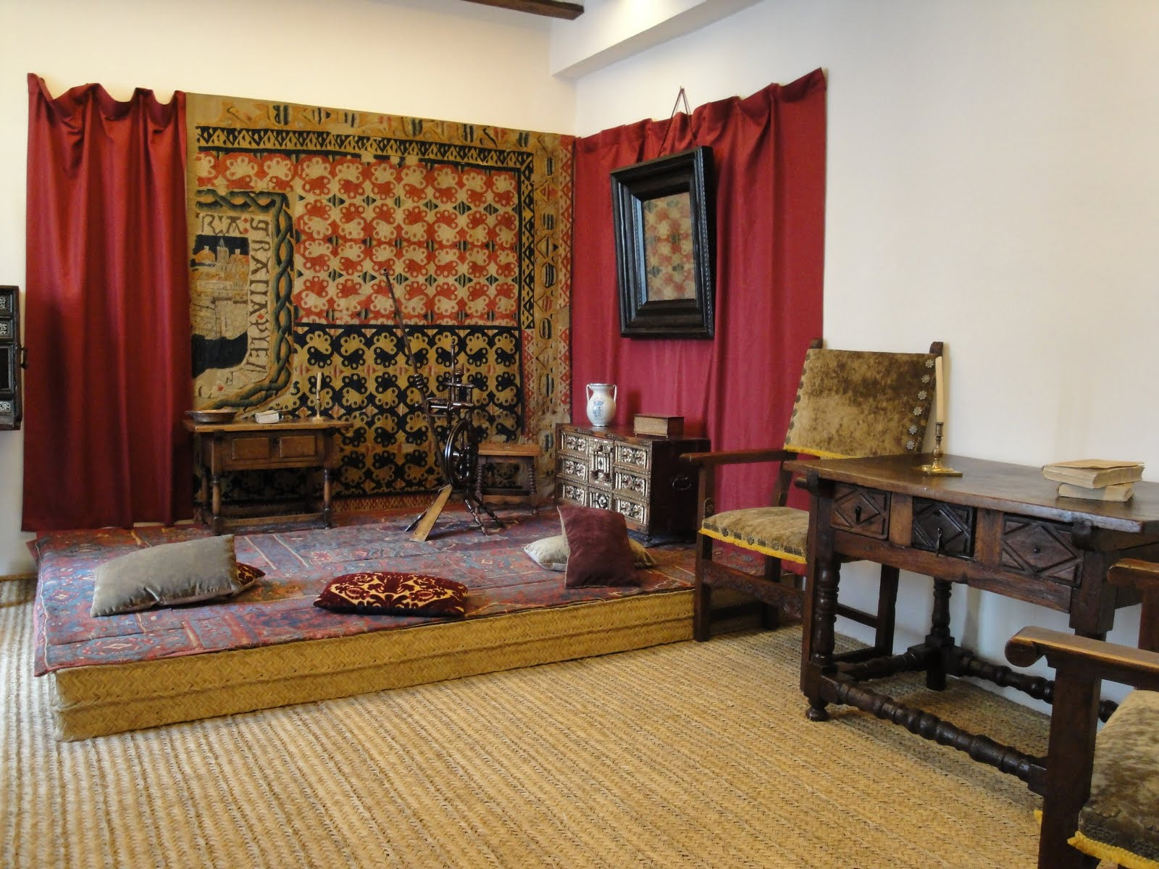Estrado en el Museo de la casa de Cervantes en Valladolid
Fuente: Asuntos de estrado | Taller y medio

Estos estrados eran también muy importantes en las las mansiones novo hispanas, donde empezó a ser común colocar biombos. Estos “biombos de estrado” se conocían como “rodastrados” ya que servían para “rodear el estrado”. Estos biombos se caracterizaban por su baja altura y su gran número de hojas.
Los rodastrados se extendieron por España, Portugal y la América virreinal, pero fueron especialmente populares en Nueva España: de los 385 biombos mencionados en los inventarios, 138 son rodastrados. Esto sugiere que los gustos femeninos dieron un impulso decisivo a los biombos en Nueva España, pues la decoración del estrado correspondía a las mujeres

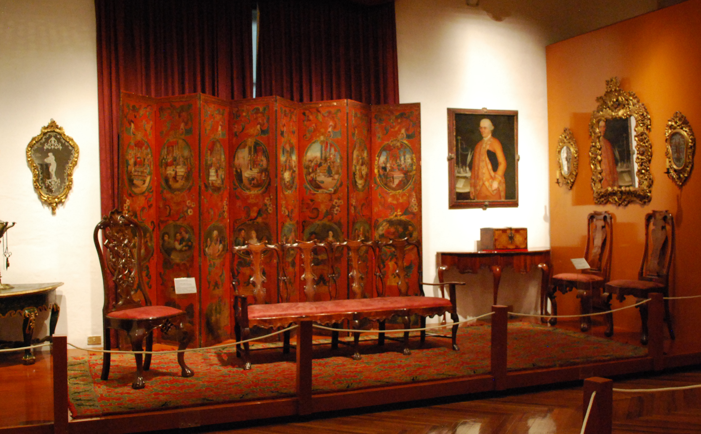Recreación de Estrado con rodastrado, Museo Franz Mayer.
Fuente: Wikimedia Commons
Creative Commons Attribution-Share Alike 3.0 Unported
Las casas novo-hispanas tenían más muebles que las japonesas de manera que los biombos se exhibían uno detrás de otro en vez de en pares uno al lado de otro como era costumbre en Japón.
La Wikipedia describe el arte nanban o namban (南蛮美術) como:

el arte japonés de los siglos XVI y XVII influido por los contactos con los nanban (南蛮) (‘bárbaros del sur’), comerciantes y misioneros procedentes de Europa y muy particularmente de Portugal y España.

Se trata de una producción relativamente heterogénea de biombos basados en modelos europeos de principios del siglo XVII. Muchos fueron obra de jóvenes japoneses formados en el seminario de pintores del jesuita italiano Giovanni Niccolò, establecido en Japón entre mediados de la década de 1580 y 1614.10 Otros fueron hechos por artistas que conocían las tradiciones pictóricas japonesas, formaron un círculo externo al seminario y trabajaron por comisión.

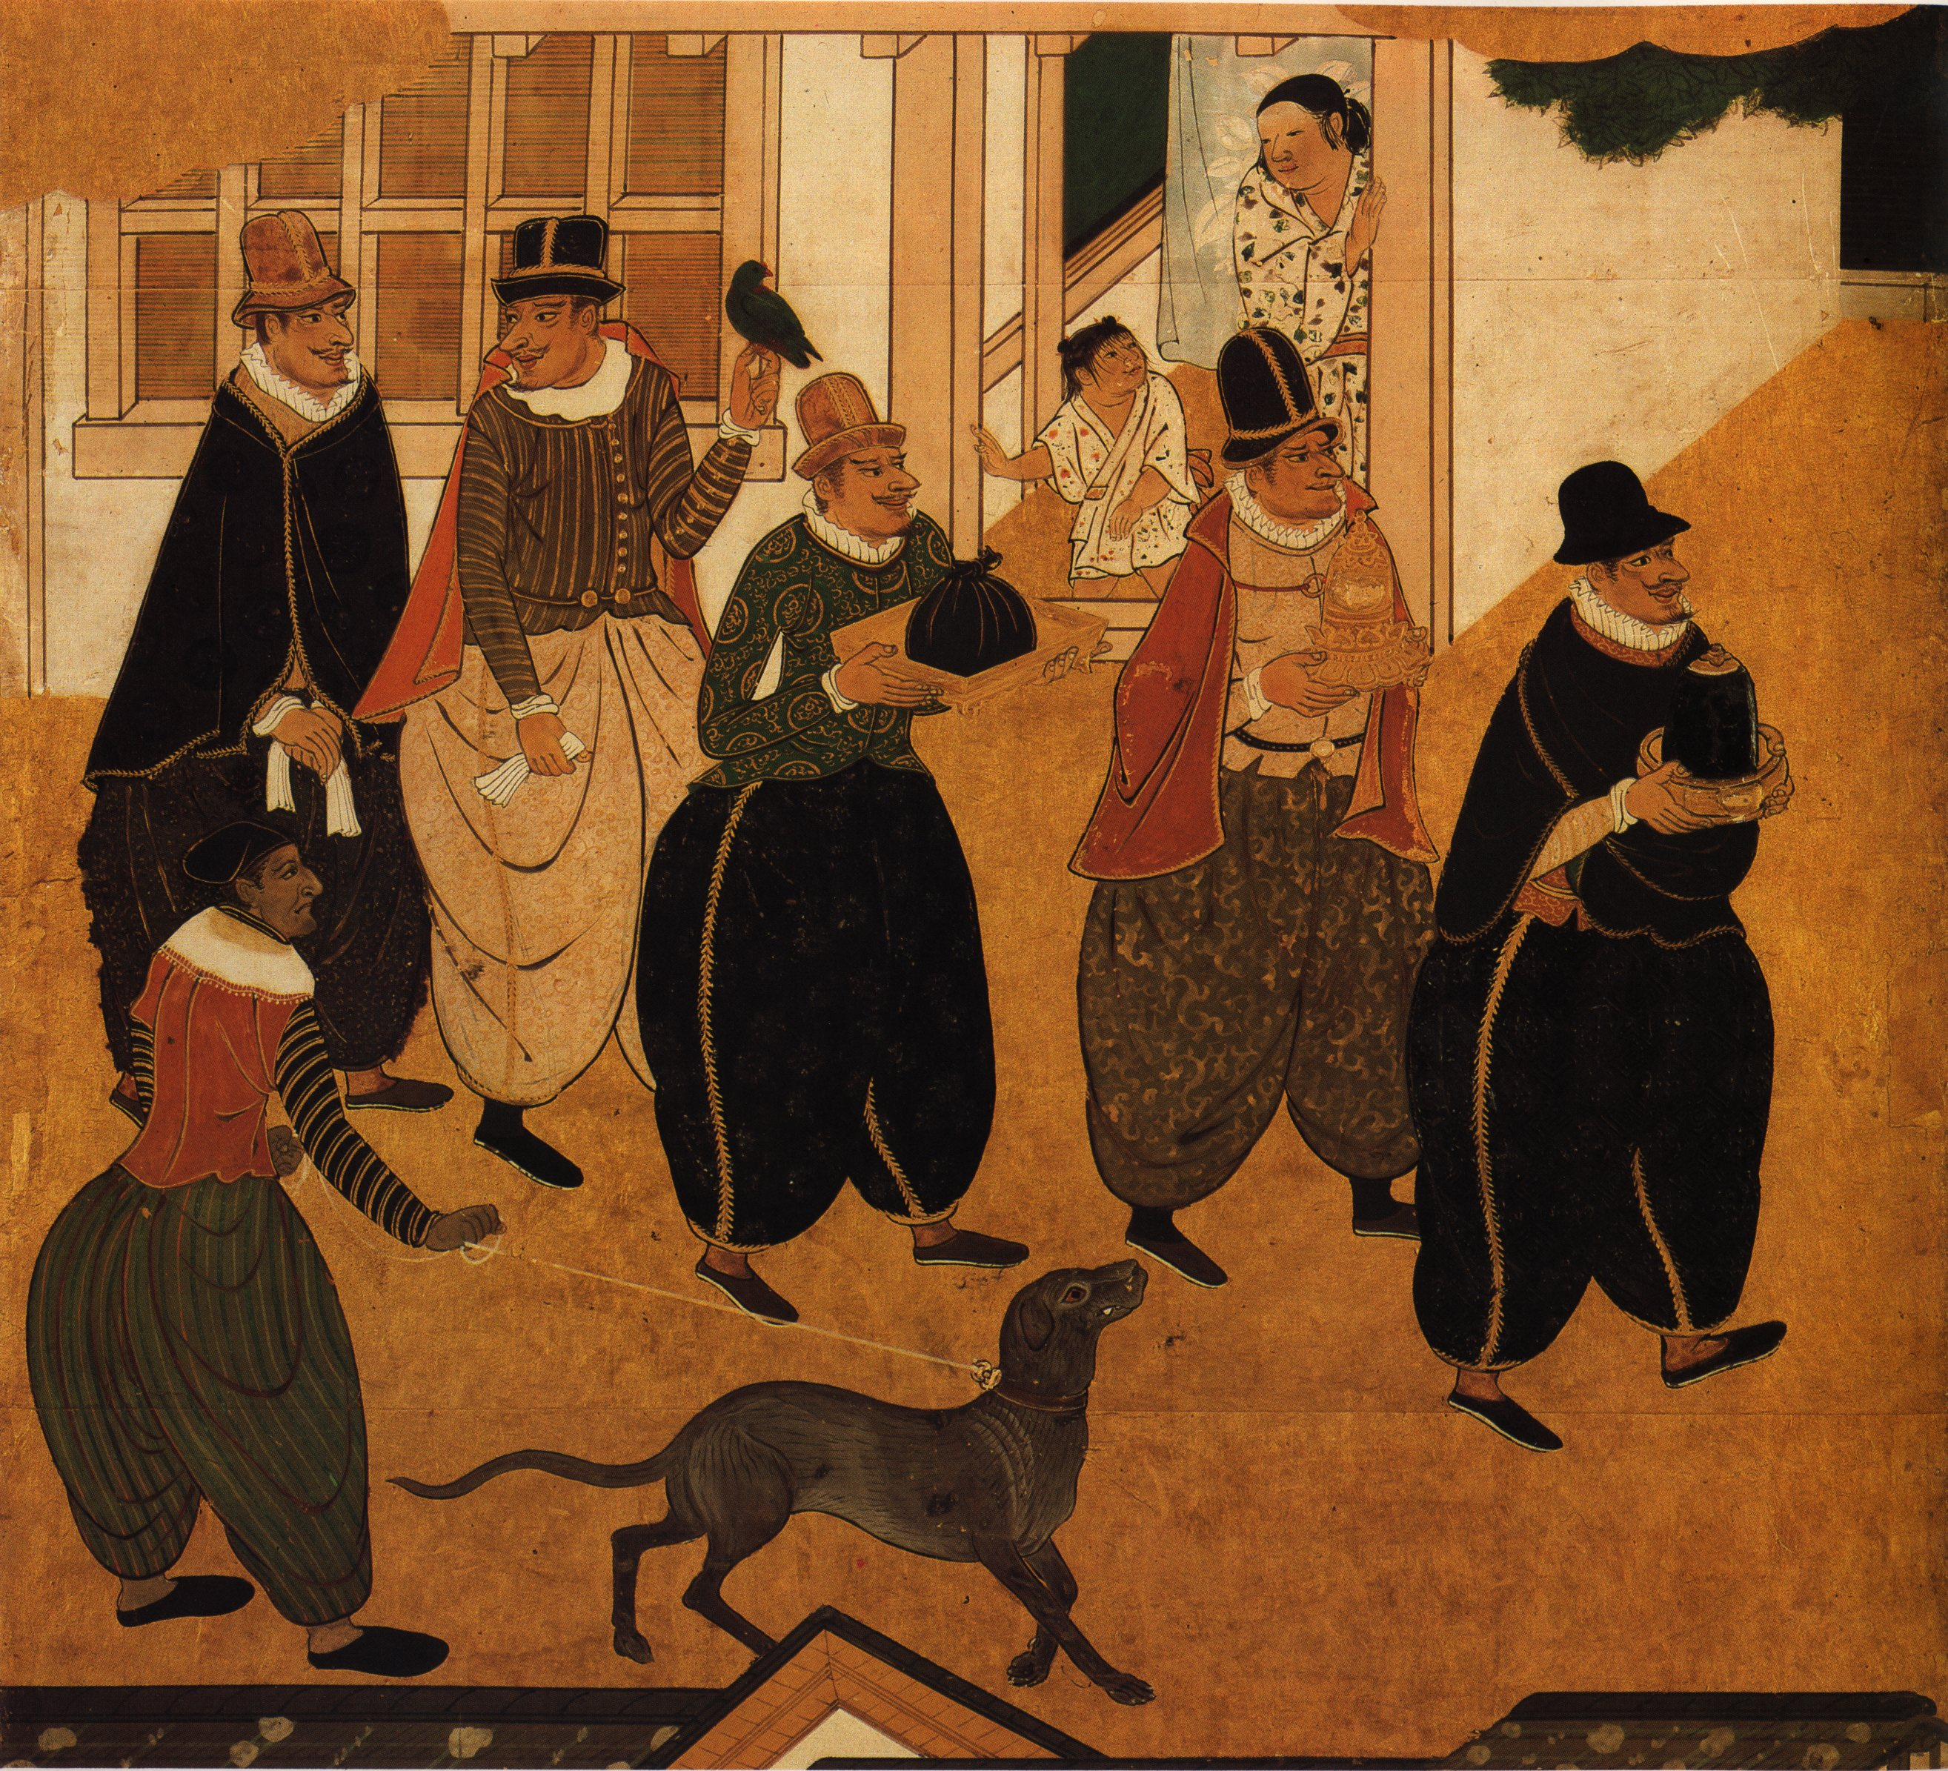Bárbaros del sur
Atribuido a Kano Domi
1593 – 1600, óleo sobre lienzo
Fuente: Wikimedia Commons
Dominio público
Los más valorados eran de la Escuela Kano; normalmente estaban pareados y pintados sobre papel solo en un haz. A menudo exhibían fondos dorados hechos con hoja de oro; las figuras se hacían con finas pinceladas de tinta y pigmento. Su altura promedio era de 120-190 cm y solían tener dos, cuatro, seis u ocho hojas. Entre los temas representados destacan las aves y flores de las cuatro estaciones.
Estos biombos namban ya se producían por encargo desde Nueva España desde principios del s.XVII y llegaban a las familias adineradas que los tenían como símbolos de ostentación.
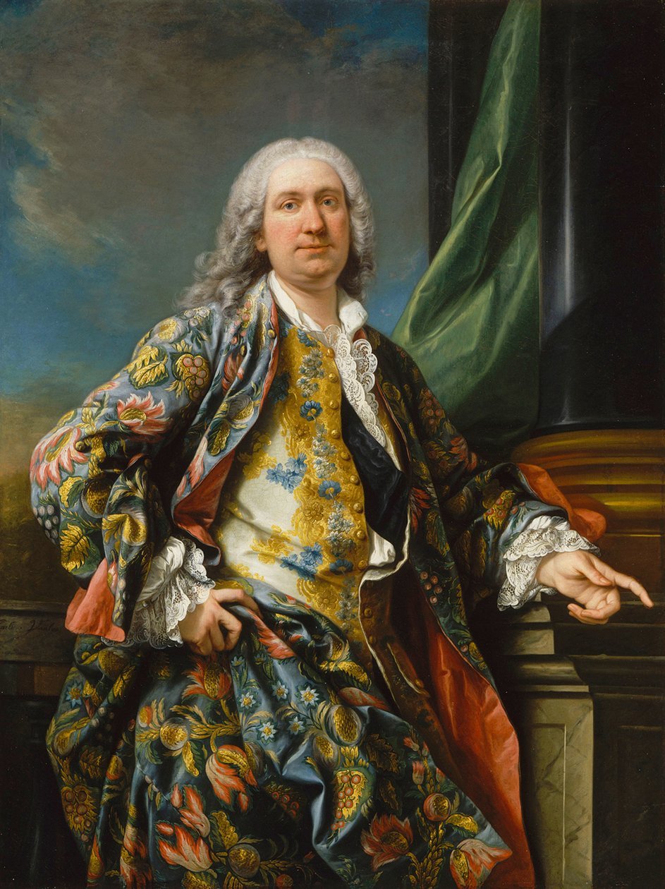Retrato de un hombre desconocido
Carle van Loo (ca. 1735-1739)
Fuente: MeisterDrucke - Impresiones artísticas, pinturas y reproduciones
El gusto por lo asiático, o “achinado” como se decía en la época, no se limitó a los biombos. Otro ejemplo curioso es el de los quimonos (del japonés 着物 –“kimono”) y las telas asiáticas. Esta influencia llegó hasta Europa, pero dada la escasez de ejemplos originales japoneses, el término acabó por describir casi cualquier bata con estampados.

Es probable que hubiera artistas cristianos japoneses que migraran a Nueva España e influyeran en las técnicas locales. Se ha especulado sobre la llegada del pintor namban Kano Domi o de un artista llamado Miguel González que es posible que tuviera un origen japonés.

La popularidad de los biombos en Nueva España generó una demanda que las importaciones no podían satisfacer, de manera que la mayor parte de biombos novo-hispanos fueron producidos, a partir de 1630, por pintores y carpinteros locales que imitaron estilos orientales, desarrollando posteriormente un estilo y unos temas propios según las peticiones de sus mecenas. Los centros de producción más prolíficos son: Oaxaca, Michoacán, Puebla y Ciudad de México.

La influencia principal de la producción local era la estética japonesa, apropiándose de temas y elementos como las nubes doradas flores, y aves Fénix las representaciones ecuestres y aristocráticas o las representaciones cartográficas y de culturas del mundo.

Otras influencias estéticas fueron los tapices de Bruselas y los biombos chinos, que se caracterizan por estar lacados con fondos negros y rojos, así como por las mayores dimensiones de sus hojas.

Esta mezcla de influencias resultó en la síntesis de un estilo criollo propio.

Como productos de exportación para Europa, estos biombos fabricados en nueva España resultaban más baratos que los originales asiáticos y sus temáticas estaban más ajustadas a los intereses europeos. Con la bajada de precios, dejaron de ser algo exclusivo de la aristocracia y empiezan a ser usados por funcionarios reales, clérigos, médicos, mercaderes, libreros.
Una curiosa nota cultural respecto al uso europeo de los biombos son los “biombos de viuda”. En el testamento de María Luisa de Toledo y Carreto, marquesa de Melgar, se menciona:

“n.º 359. Dos biombos iguales de ocho hojas cada uno, de lienzo de dos varas
y media de alto cada una y vara de ancho cada hoja, ambos de viuda y muy usados”

Es de suponer que estos biombos “de viuda” no tendrían decoración o tendrían una decoración y colores apropiados para el estado de luto. Como describe la condesa D’Aulnoy ([1679], 1998: 47-48)

“las mujeres pasan el primer año de luto en una habitación tapizada de negro, donde no se deja entrar un solo rayo de sol, y se sientan con las piernas cruzadas sobre un pequeño almohadón de tela de Holanda. Al terminar este año se retiran á otra habitación cuyas paredes tienen tapices bastante más claros, pero exentas de cuadros y espejos, de los que no hacen uso las viudas, como tampoco de los servicios de plata ni de los muebles de lujo; es preciso que vivan tan retiradas que parecen pertenecer á otro mundo; estas contrariedades son causa muchas veces de que las damas ricas vuelva á casarse para disfrutar libremente de sus riquezas”.

Obras

Biombo de laca de 12 hojas de Coromandel
China, periodo Kangxi, siglos XVII – XVII, colección particular
0.73 × 5.64 m.
Imagen tomada de De Kesel y Dhont, Coromandel Lacquer Screens (vid supra n. 91)
Fuente: Conexiones transoceánicas: Nueva España y la expansión del gusto por los biombos
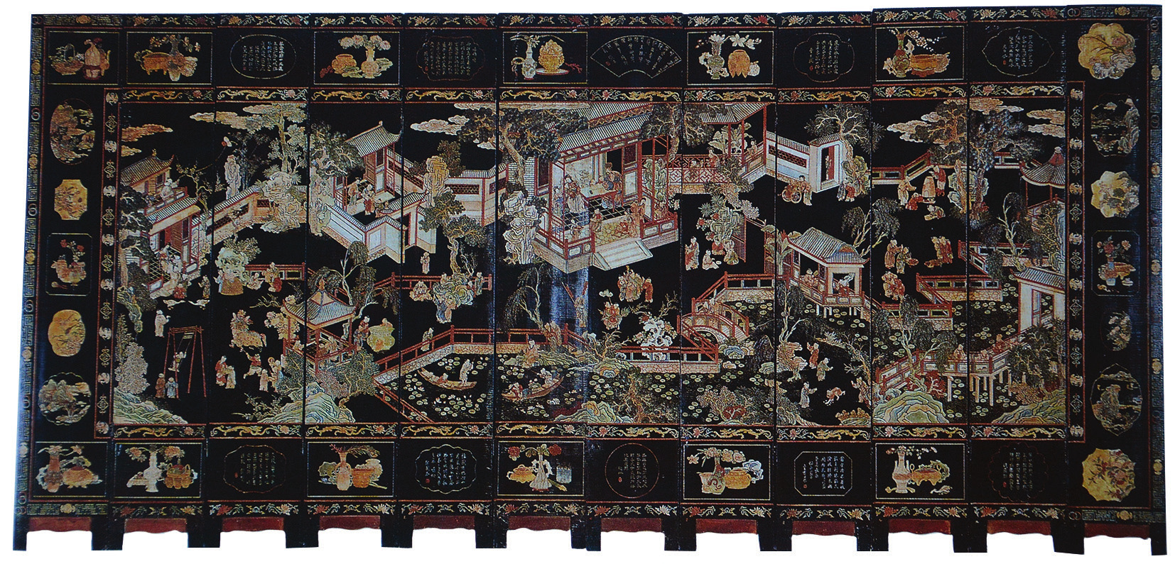
Los biombos de Coromandel suelen tener 12 hojas y 2.5 – 3 metros de altura y se caracterizan por sus fondos negros poblados por figuras multicolores talladas y pintadas. Se trata de escenas palaciegas, dioses taoistas, paisajes, escenas de montería y motivos de flores y pájaros, bordeados por anchas franjas de flores e inscripciones budistas y taoistas. La producción era doméstica; surgió en el siglo XVI y solía usarse como regalo de cumpleaños para personajes distinguidos o para señalar la jubilación o promoción de oficiales de alto rango
Fuente: De Asia a la Nueva España vía Europa: lacas asiáticas y achinadas en el siglo xviii

Los biombos de Coromandel solían tener doce hojas y una altura de entre 200 y 300 cms; se distinguen por sus fondos negros poblados por figuras multicolores talladas y pintadas y surgieron como alternativa de menor costo a los ejemplares incrustados de madreperla y piedras preciosas. Las representaciones incluyen escenas palaciegas, dioses taoistas, paisajes, escenas de montería y motivos de flores y pájaros, bordeados por anchas franjas de flores e inscripciones budistas y taoistas. Algunos diseños son comunes a otras producciones y se cree que hubo varios centros productores que trabajaron con plantillas. Los ejemplares solían decorarse en un solo haz, o bien, el anverso estaba mucho más trabajado que el reverso.

Para elaborarlos se usaron tablas de madera -a menudo de pino-, pintura y barniz. El soporte se cubría con una imprimatura al parecer consistente en sangre de cerdo, laca en bruto y cenizas. Tras un pulido cuidadoso, se recubría con varias capas de laca café o negra. Cuando la laca endurecía, las figuras se cortaban en relieve, hasta la capa base. Las incisiones se pintaban con empastes de colores o con polvo de oro mezclado con cola; el diseño resultante sobresalía del fondo oscuro.
Fuente: Conexiones transoceánicas: Nueva España y la expansión del gusto por los biombos

Fragmento de un biombo de laca
China, siglo XVIII, Museo de Artes Decorativas de Lyon.
251 × 46 × 3 cm.
Imagen tomada de Forray-Carlier y Kopplin, Les Secrets de la laque française, 30-31.
Fuente: De Asia a la Nueva España vía Europa: lacas asiáticas y achinadas en el siglo XVIII

Un biombo negro de laca, hecho específicamente para el mercado occidental. Exhibe paisajes y escenas de montería, enmarcadas por diseños florales.
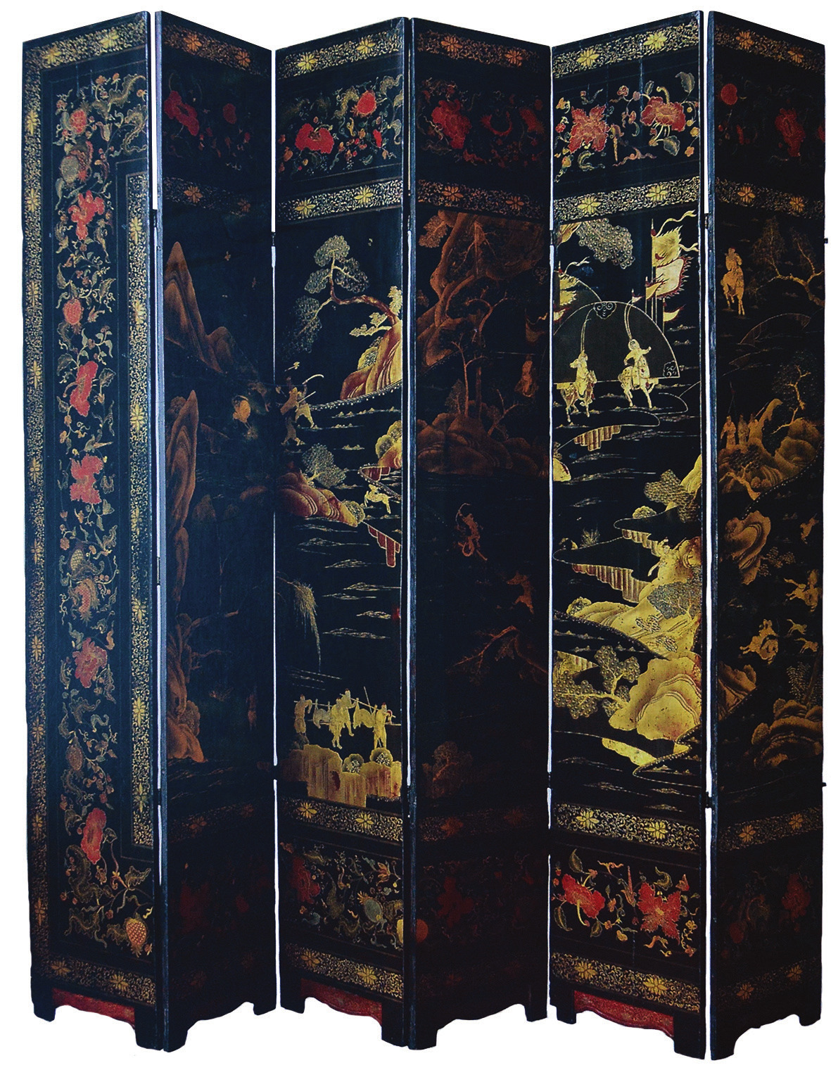

Anónimo, Pájaros y flores de las cuatro estaciones
Biombo de 6 hojas, Japón, segunda mitad del siglo XVI.
176.2 x 377.2 cm.
Fuente: Birds and Flowers of the Four Seasons | Japan | Momoyama period (1573–1615) | The Metropolitan Museum of Art
Vía: Conexiones transoceánicas: Nueva España y la expansión del gusto por los biombos

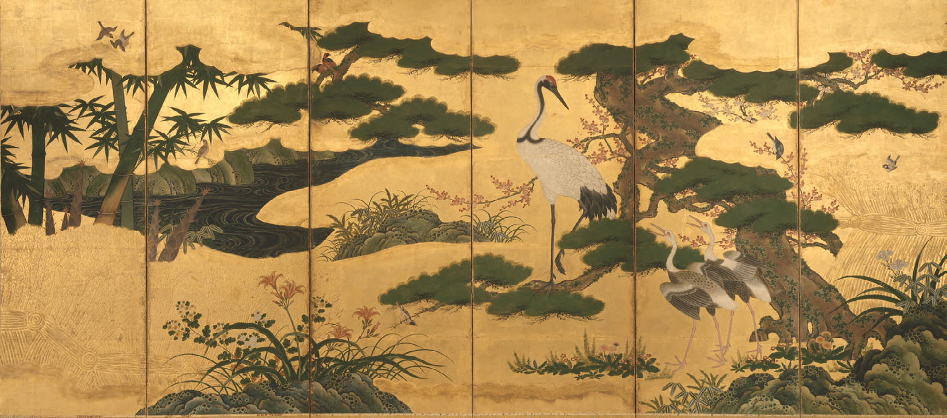
Esta composición de flores mostradas en una progresión estacional desde la primavera hasta el invierno, junto con un auspicioso motivo de grullas, promueve la longevidad. Los colores brillantes, los fuertes contornos de tinta, el fondo de pan de oro y la profusión de elementos pictóricos son típicos de la fórmula decorativa establecida por Kano Motonobu (1476-1559), fundador de la escuela de pintura de Kano, mientras que la audacia recuerda a la de su nieto, el prolífico Kano Eitoku (1543-1590). Las dimensiones exageradas de los pinos y cedros, el intento de crear espacio para las ramas que sobresalen en la abarrotada composición y la representación de los setos de maleza en altorrelieve sugieren que la obra data de finales del siglo XVI. En su elegante grandeza, estos biombos reflejan el gusto fastuoso que reinaba en las mansiones y templos de la capital durante ese periodo.

Biombo de laca de seis hojas
Japón, 1660-1680.
171.6 × 54.5 cm cada hoja.
Victoria and Albert Museum, Londres.
Imagen tomada de Impey y Jörg, Japanese Export Lacquer (vid supra n. 76).
Fuente: De Asia a la Nueva España vía Europa: lacas asiáticas y achinadas en el siglo XVIII

Biombo negro de laca de la época Edo.

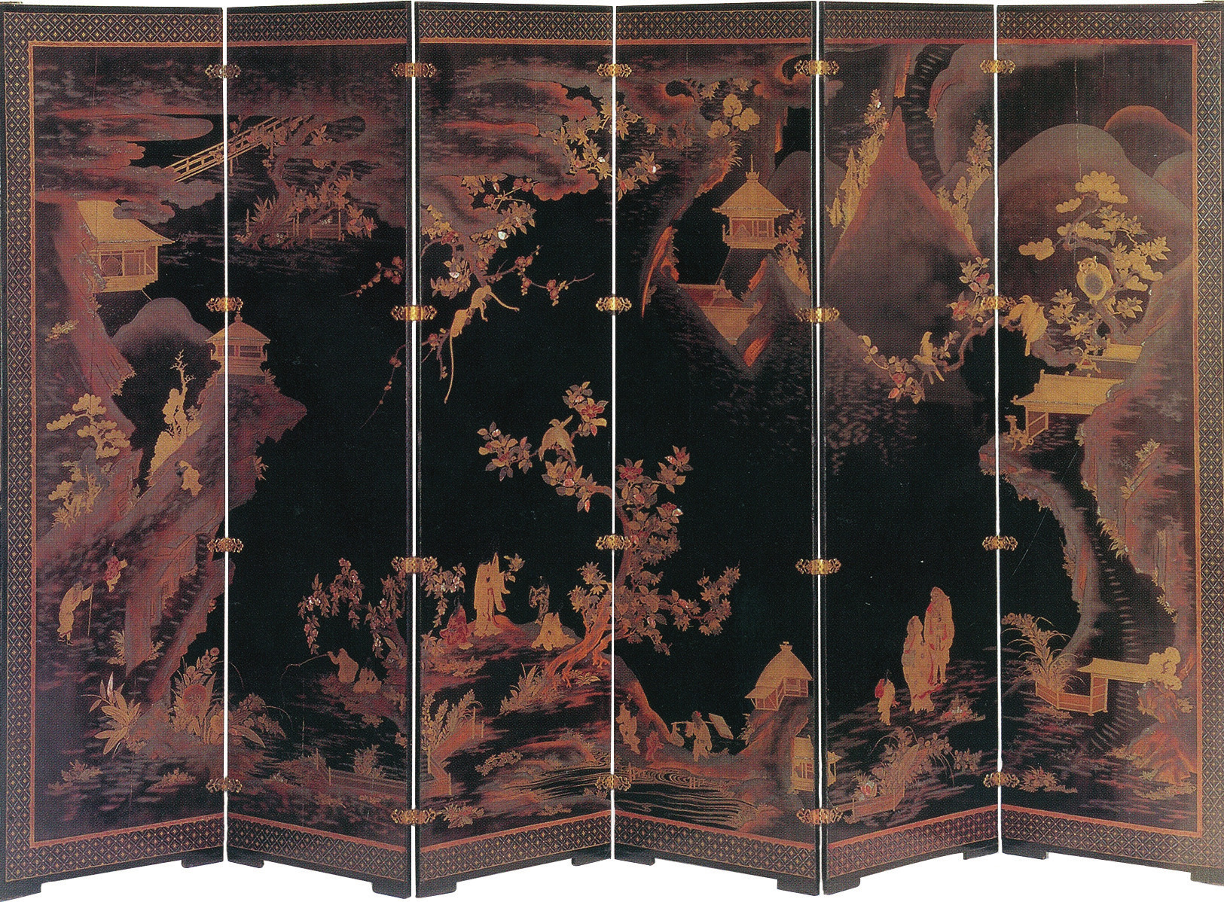

Biombo El Diluvio
Anónimo, Macao, Último tercio del siglo XVII.
216 x 62.8 x 24.2 cm.
Tinta y temple sobre papel.
Aplicación de pasta de concha y cola en relieve con hoja de oro.
Tela de algodón estampado de Karakami en el reverso.
Museo Soumaya.
Fuente: Conexiones transoceánicas: Nueva España y la expansión del gusto por los biombos

Obra hecha en Macao por artistas japoneses exiliados

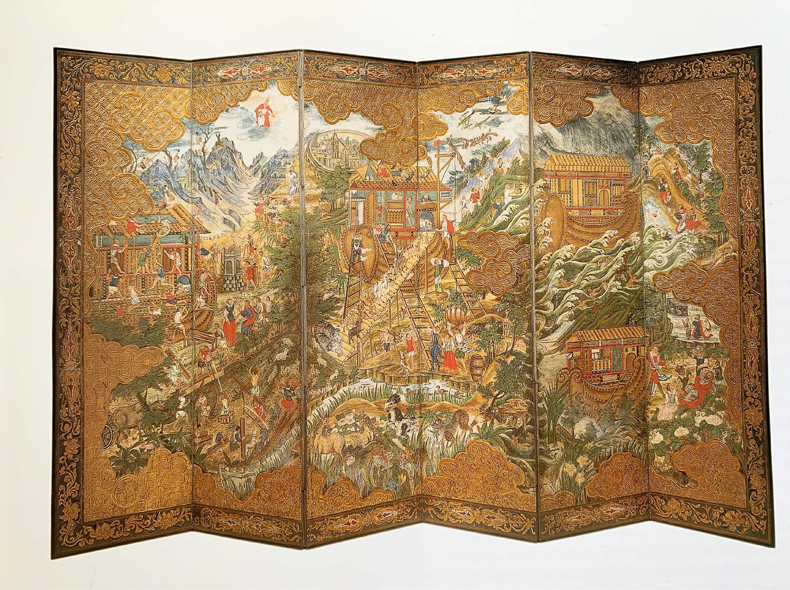

Aves y flores
Anónimo. Biombo de ocho hojas. Nueva España.
Fines del siglo XVII. 1.96 x 4.50 m.
Óleo sobre tela y hoja de oro.
Fuente: Museo Soumaya – CUADERNO DE NOTAS – CULTURA Y DISEÑO II. Trimestre 19-I Araceli Bojorges de los Reyes. DBT52 UAM-Azcapotzalco.
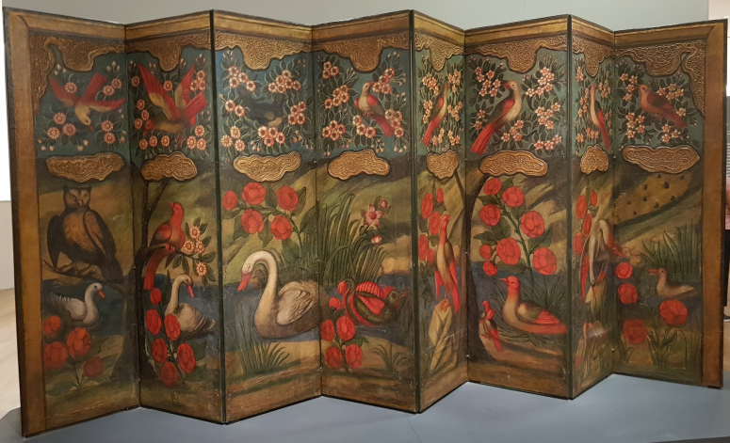

Escena a imitación de laca de Coromandel
Pedro de Villegas?. 1718.
Museo Histórico del Castillo de Miramar. Trieste. Italia.
Imagen tomada de Silvia Pinna.
Fuente: Conexiones transoceánicas: Nueva España y la expansión del gusto por los biombos

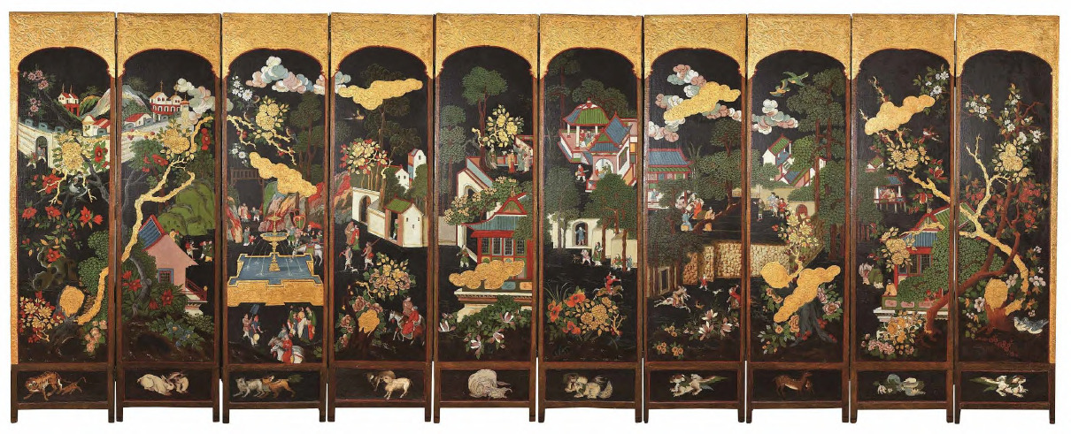

Rodastrado con vistas de la ciudad de México
Anónimo, Nueva España, siglo XVIII.
Colección particular.
Fuente: Conexiones transoceánicas: Nueva España y la expansión del gusto por los biombos

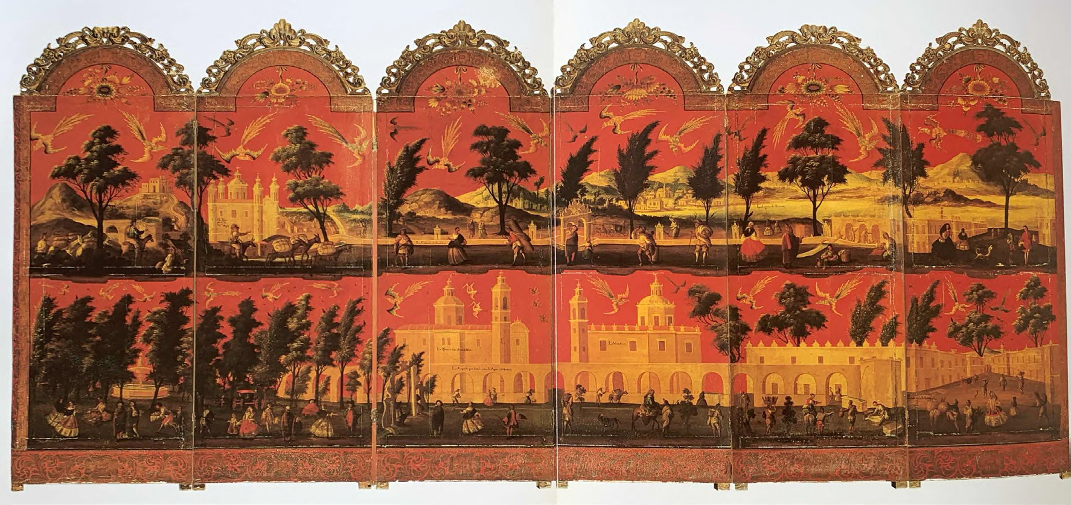
Ejemplar conservados de fondo rojo, con un trabajo pictórico de calidad, que debe haber implicado precios altos.

Biombo con la vista de la Plaza Mayor de la ciudad de México y laguna de Ixtacalco
Anónimo, Nueva España, siglo XVII.
Colección Rodrigo Rivero Lake.
Fuente: Conexiones transoceánicas: Nueva España y la expansión del gusto por los biombos

Procedente del ajuar del marqués de Cadereyta.
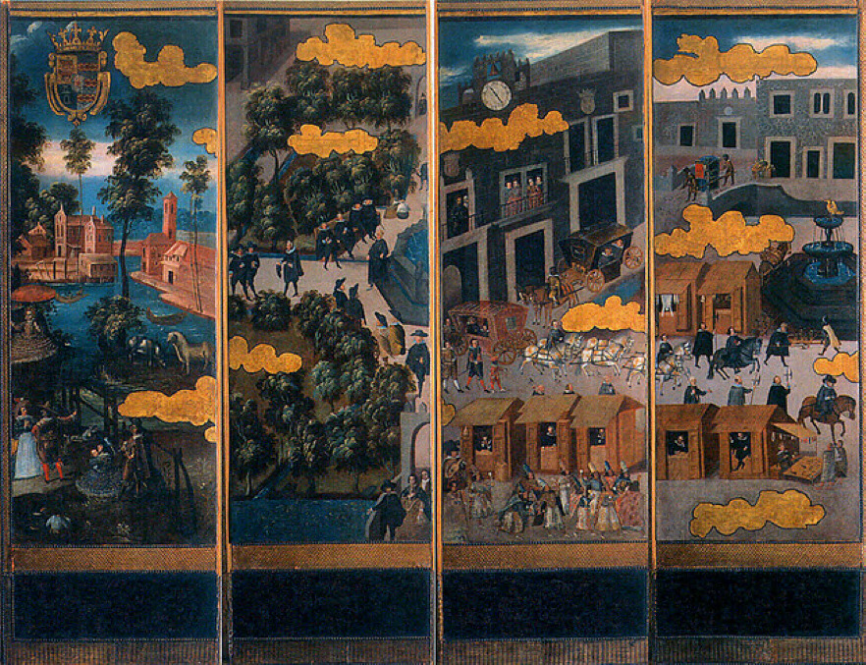

Biombo de dos haces que representa el Sitio de Belgrado y la Defensa de Viena (anverso) y montería (reverso)
Atribuido a Juan o Miguel González. Ca. 1696-1701.
276 x 228 cm.
¿Óleo, tinta, barniz y nácar? sobre tabla.
Brooklyn Museum.
Fuente: Conexiones transoceánicas: Nueva España y la expansión del gusto por los biombos

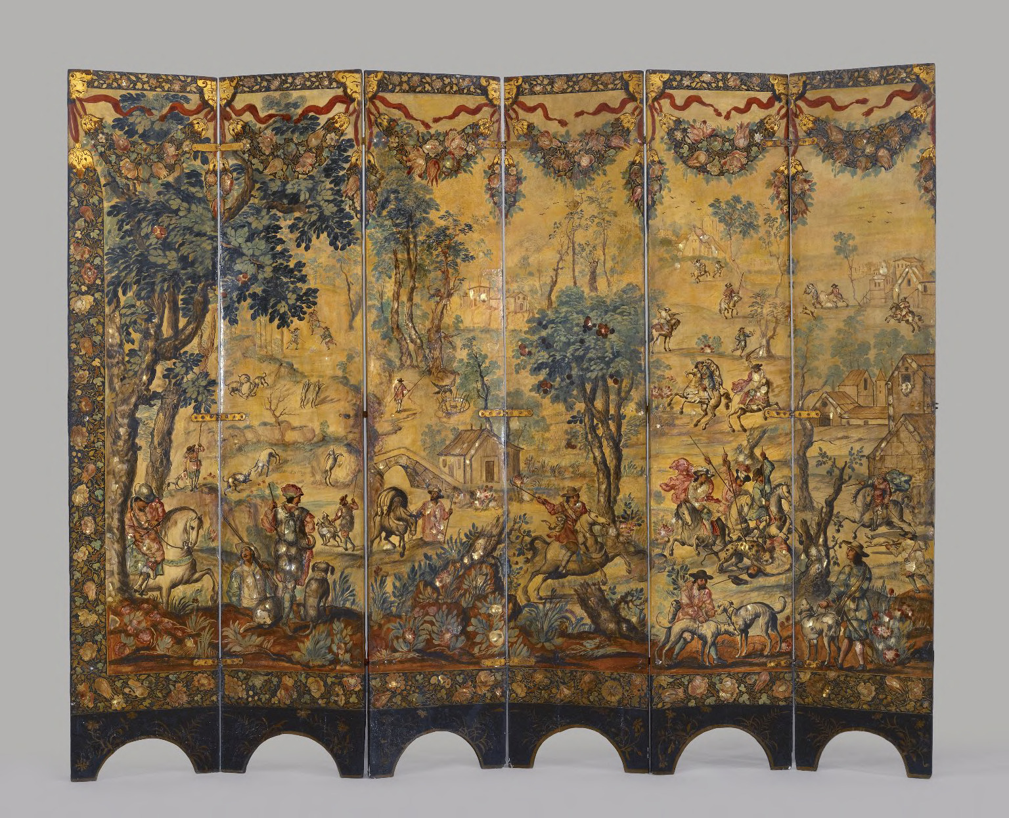
Procedente del ajuar del conde de Moctezuma

Biombo achinado de ocho hojas
Nueva España, segunda mitad del siglo XVIII.
Colección particular, México.
Imagen tomada de El mueble mexicano (vid infra n. 15), fig. 164.
Fuente: De Asia a la Nueva España vía Europa: lacas asiáticas y achinadas en el siglo XVIII

Biombos mexicanos achinado rojo de maque o al remedo de maque.

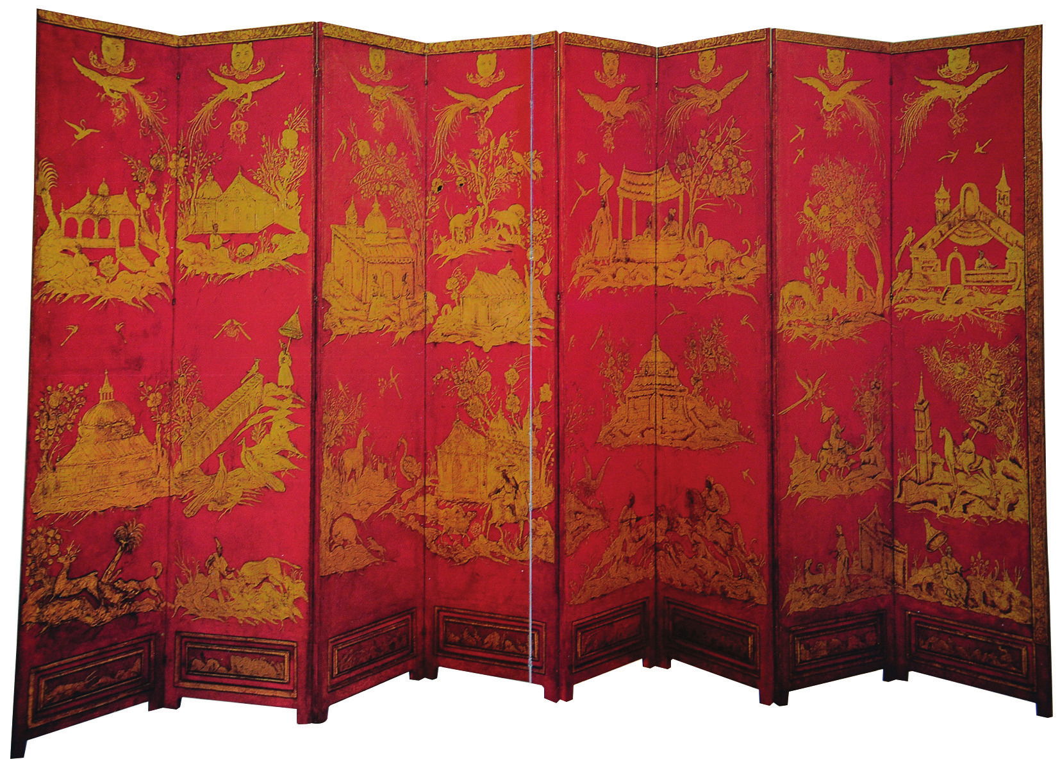

Biombo achinado de doce hojas y dos haces
Nueva España, segunda mitad del siglo XVIII.
227 × 540 cm.
Imagen cortesía del Museo Franz Mayer, México.
Foto: Sonia I. Ocaña Ruiz
Fuente: De Asia a la Nueva España vía Europa: lacas asiáticas y achinadas en el siglo XVIII
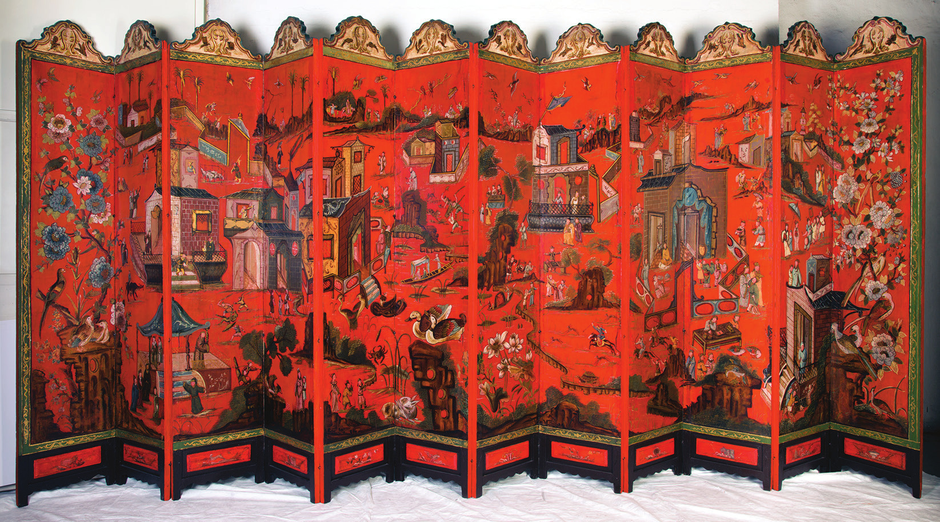
(…) biombo anónimo de doce hojas del Museo Franz Mayer, en cuyos extremos Gustavo Curiel ha observado enormes motivos florales de inspiración china, donde aparecen loros americanos. La escena transcurre en un sitio cercado que contiene pabellones de audaz arquitectura, un lago, ríos y montañas, así como personajes de alto rango que transitan bajo parasoles cargados por sirvientes, o van a caballo; además de músicos, grupos de cazadores, parejas y personajes que juegan, cuidan animales, pasean por el jardín o cargan viandas. La abundante fauna incluye una variedad de aves, mariposas, una tortuga asociada a una serpiente, un cangrejo, un tigre, liebres, un cebú, perros y ciervos.

Biombo Historia de don Quijote
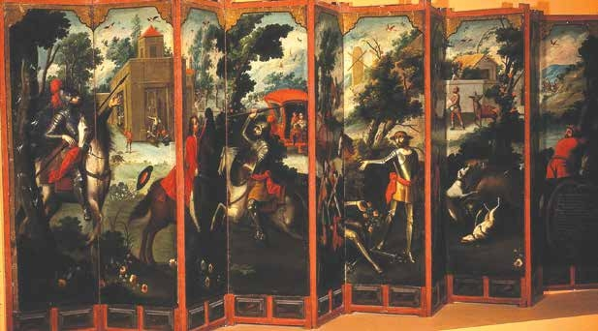
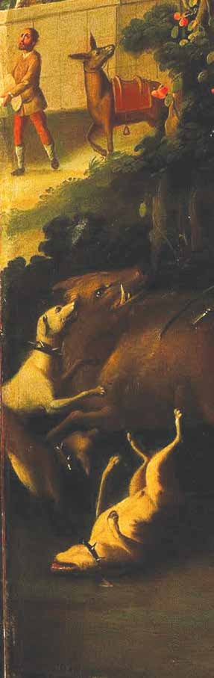
1730 – 1770.
Materiales lienzo, pintura al óleo.
211 cm x 560 cm.
Estilo o periodo novohispano.
Fuente: El Quijote en un biombo novohispano del siglo XVIII.

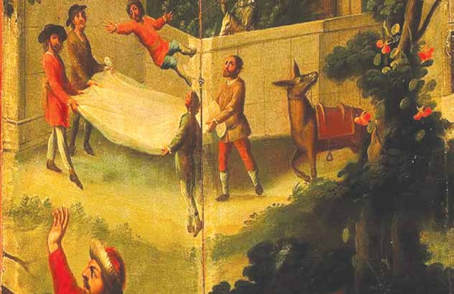

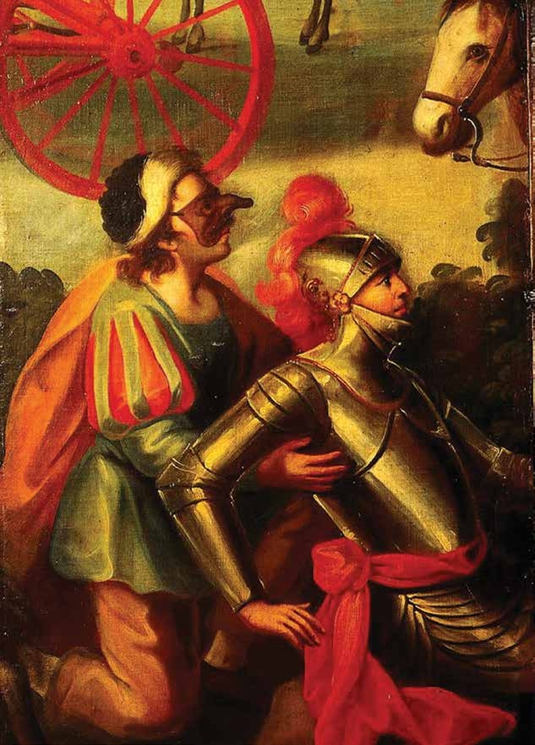
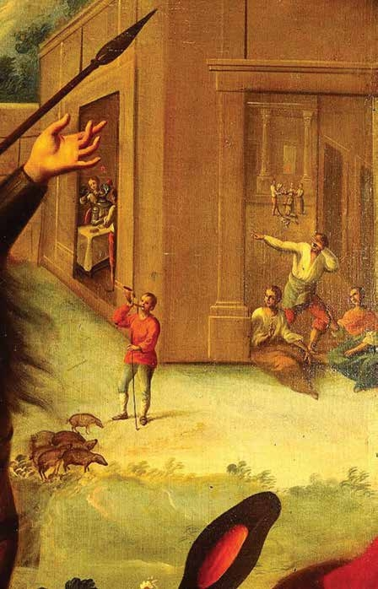
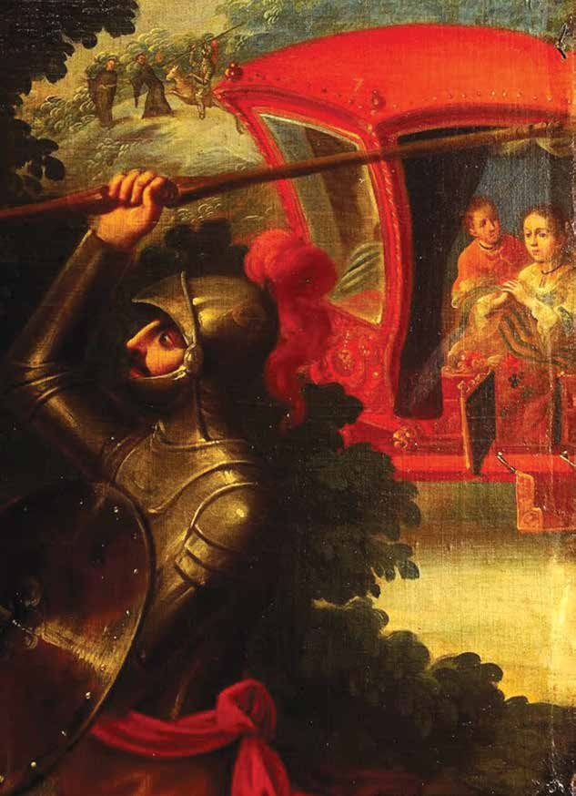
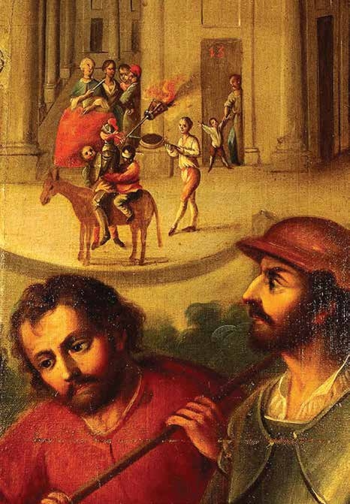

Biombo de la Conquista de México
Anónimo, siglo XVII.
Museo Franz Mayer – Mexico.
Foto de José Luiz.
Fuente: Wikipedia Commons
Creative Commons Attribution-Share Alike 4.0 International

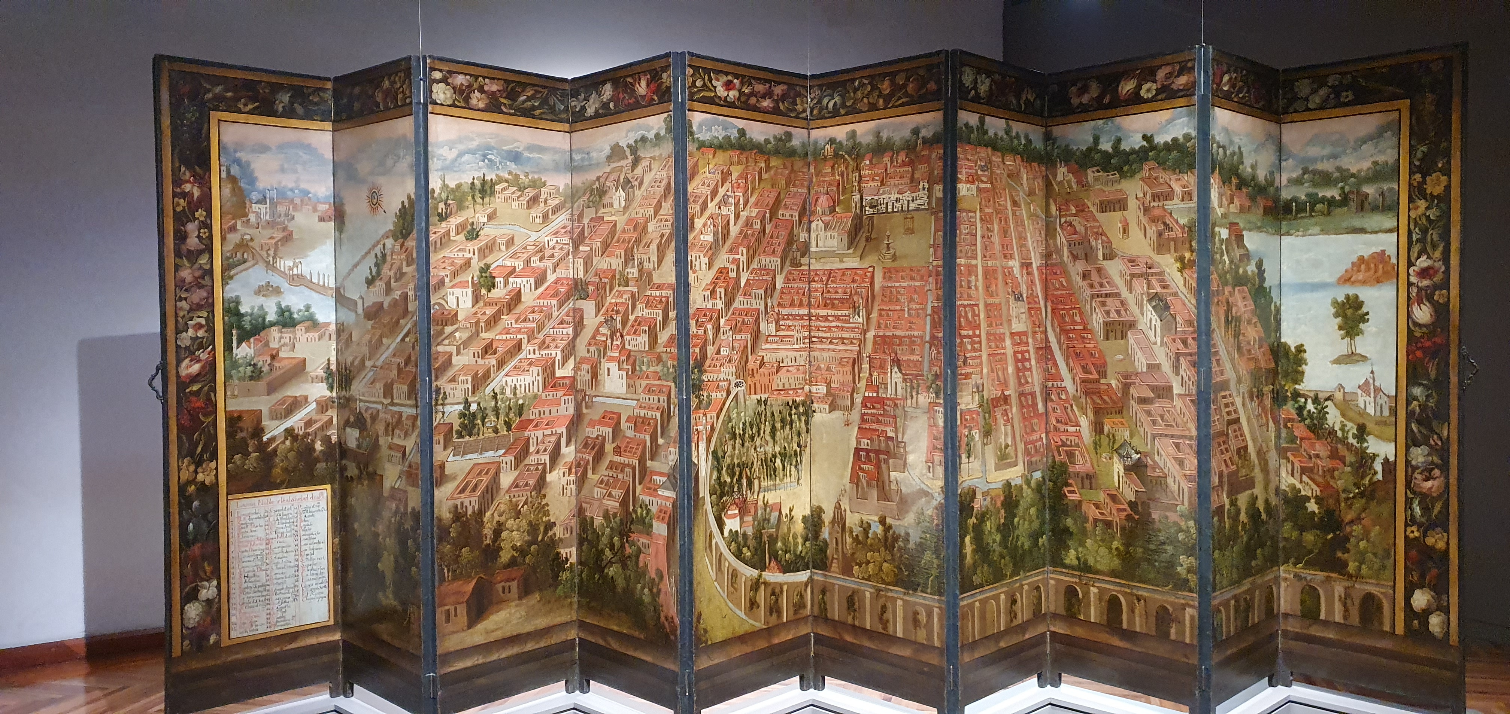

La pintura, por la vista anterior, simula una vista aérea de la Ciudad de México a finales del siglo XVII, donde se exhiben un total de 70 construcciones uniformes, de las cuales solo diez no tienen relación con el clero, acompañados de calles rectas e impecables. Por la vista posterior, se muestran algunos momentos de la conquista, siendo uno de ellos, el encuentro entre Moctezuma y Cortés.

Fuente: Biombo de la Conquista de México - Wikipedia, la enciclopedia libre

Fuentes principales
- Biombos novohispanos y la influencia japonesa
La Historia de España – Memorias Hispánicas (YouTube)
- Conexiones transoceánicas: Nueva España y la expansión del gusto por los biombos
Ocaña Ruiz, Sonia Irene – Universidad Juárez Autónoma de Tabasco
- De Asia a la Nueva España vía Europa: lacas asiáticas y achinadas en el siglo XVIII
Ocaña Ruiz, Sonia Irene – Universidad Nacional Autónoma de México

Otras fuentes
- El Quijote en un biombo novohispano del siglo XVIII
Arnulfo Herrera – La Colmena: Revista de la Universidad Autónoma del Estado de México
- El biombo de las tres culturas. De Nueva España al Segundo Imperio
Silvia Pinna – Quiroga: Revista de Patrimonio Iberoamericano
- Asuntos de estrado. | Taller y medio
- Museo Soumaya – CUADERNO DE NOTAS – CULTURA Y DISEÑO II. Trimestre 19-I Araceli Bojorges de los Reyes. DBT52 UAM-Azcapotzalco.
- Así me siento. posturas, objetos y significados del descanso en américa
- Wikipedia:
  - Biombo
  - Byōbu (Inglés)
  - Embajada Tenshō
  - Nanban
  - Biombo de Coromandel
  - Biombo de la Conquista de México

Imágenes
- Portada: Escena de campo de autor anónimo novohispano.
Pieza exhibida en Biombos y Castas. Pintura profana en la Nueva España
Fuente: Biombos, el desdoblamiento entre culturas - Festival Internacional Cervantino
- Biombos novohispanos y la influencia japonesa – La Historia de España - Memorias Hispánicas (YouTube)
- Mapa político del Virreinato de la Nueva España (1794) – Wikimedia Commons
- Hasekura Tsunenaga en Roma (1615) – Wikimedia Commons
- Embajada de Keisho en su recorrido completo desde Japón hasta Europa - Wikimedia Commons
- Estrado en el Museo de la casa de Cervantes en Valladolid – Asuntos de estrado | Taller y medio
- Recreación de Estrado con rodastrado, Museo Franz Mayer. - Wikimedia Commons
- Bárbaros del sur – Wikimedia Commons
- MeisterDrucke - Impresiones artísticas, pinturas y reproduciones
- Birds and Flowers of the Four Seasons | Japan | Momoyama period (1573–1615) | The Metropolitan Museum of Art
- Museo Soumaya – CUADERNO DE NOTAS – CULTURA Y DISEÑO II. Trimestre 19-I Araceli Bojorges de los Reyes. DBT52 UAM-Azcapotzalco.
- El Quijote en un biombo novohispano del siglo XVIII
- Biombo de la Conquista de México – Wikipedia Commons

